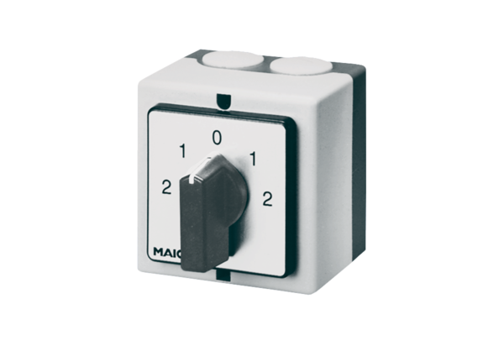Reverzibilna sklopka, sklopka za promjenu pola WP 1Jedinica za pakiranje: 1 komAsortiman: C
Broj artikla: 0157.0105Proizvođač: MAICO

